ÉVALUATION
CLASSE : Terminale
VOIE : ☐ Générale ☐ Technologique ☒ Toutes voies (LV)
ENSEIGNEMENT : Allemand
DURÉE DE L’ÉPREUVE : 0h10
Niveaux visés (LV) : LVA : B2 LVB : B1
CALCULATRICE AUTORISÉE : ☐Oui ☒ Non
DICTIONNAIRE AUTORISÉ : ☐Oui ☒ Non

☐ Ce sujet contient des parties à rendre par le candidat avec sa copie. De ce fait, il ne peut être dupliqué et doit être imprimé pour chaque candidat afin d’assurer ensuite sa bonne numérisation.
☒ Ce sujet intègre des éléments en couleur. S’il est choisi par l’équipe pédagogique, il est nécessaire que chaque élève dispose d’une impression en couleur.
☐ Ce sujet contient des pièces jointes de type audio ou vidéo qu’il faudra télécharger et jouer le jour de l’épreuve.
Nombre total de pages : 3

ALLEMAND – SUJET (évaluation, tronc commun)

EXPRESSION ORALE

Le sujet porte sur l’axe 8 du programme : Territoire et mémoire

Document A

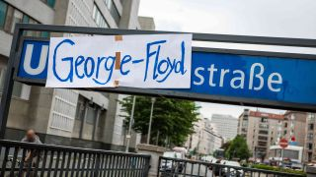
„George-Floyd“
Foto von A. Friedrichs, imago images, aus einem Zeitungsartikel: U-Bahnhof und Straße in Berlin - Grünen-Fraktionschefin will Mohrenstraße umbenennen

rbb24.de, Juni 2020

ALLEMAND – SUJET (évaluation, tronc commun)

EXPRESSION ORALE

Le sujet porte sur l’axe 8 du programme : Territoire et mémoire

Document B

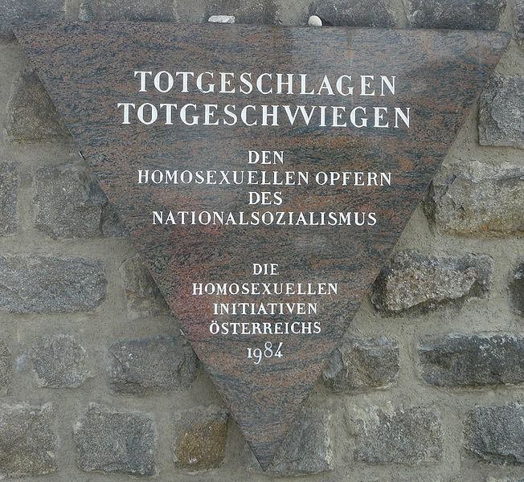

„Totgeschlagen
Totgeschwiegen
Den homosexuellen Opfern des Nationalsozialismus
Die homosexuellen Initiativen Österreichs 1984“

Foto aus einem Artikel, dessen Titel lautet: Im KZ Mauthausen wurde 1984 die erste Tafel weltweit enthüllt, die an die homosexuellen Opfer des Nationalsozialismus erinnert
Andreas Brunner, Initiative Minderheiten

„Manche Denkmäler gibt es, weil zu spät gedacht wurde.“

Internet-Zitat von Else Pannek (1932-2010), deutsche Lyrikerin
aphorismen.de

